 | Carátula para entrega de prácticas
Facultad de Ingeniería |  | Laboratorio de docencia

Laboratorios de computación
salas A y B

Profesor: | Rodriguez Espino Claudia
Asignatura: | Fundamentos de programación
Grupo: | 1104
No de Práctica(s): Primer | 7
Integrante(s): | Castellanos Márquez Yordi
Semestre: | Primero
Fecha de entrega: | 30/09/2018
Observaciones:

CALIFICACIÓN: _________
Introducción:

En general, un programa C++ suele estar escrito en diferentes ficheros. Durante el proceso de compilación estos ficheros serán combinados adecuadamente y traducidos a código objeto, obteniendo el programa ejecutable
El fichero suele comenzar con unas líneas para incluir las definiciones de los módulos de biblioteca que utilice nuestro programa, e irá seguido de declaraciones y definiciones de tipos, de constantes y de subprogramas. El programa debe contener un a la función main que indica dónde comienza la ejecución. Las instrucciones contenidas en dicha función main se ejecutarán una tras otra hasta llegar a su fin.
Para imprimir con formato también se utilizan algunas secuencias de caracteres de escape, C maneja los siguientes: \a carácter de alarma \b retroceso \f avance de hoja \n salto de línea \r regreso de carro \t tabulador horizontal \v tabulador vertical ‘\0’ carácter nulo
Por otro lado, C es un lenguaje compilado, es decir, existe un programa (llamado compilador) que, a partir de un código en lenguaje C, genera un código objeto (ejecutable).
Al momento de ejecutar un programa objeto (código binario), se ejecutarán únicamente las instrucciones que estén definidas dentro de la función principal. La función principal puede contener sentencias, estructuras de control y comentarios. Dentro de las sentencias se encuentran la declaración y/o asignación de variables, la realización de operaciones básicas, y las llamadas a funciones.
El resultado de una operación entre dos tipos de datos iguales puede dar como resultado un tipo de dato diferente, en esos casos es necesario moldear el resultado. Este proceso se le conoce como CAST.
Para la siguiente práctica se realizarán los programas, ya estudiados eventualmente, de calcular el área del círculo, el promedio de tres números, y el cálculo del interés compuesto. Todo esto haciendo especial énfasis en la función CAST.

Primer software: Calcular área de un círculo.
A continuación se muestra el código para resolver el problema de hallar el área de un círculo dado su radio.
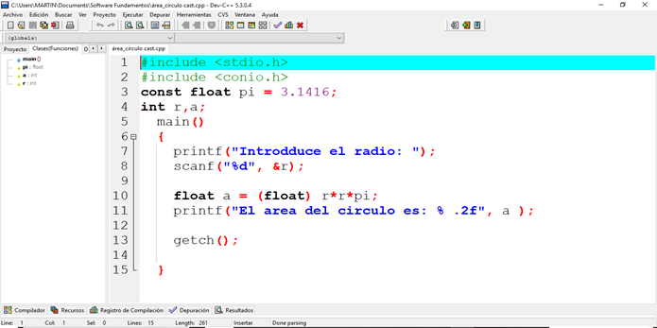
Aquí vemos como usamos CAST para pasar un tipo de variable que fue declarado en un inicio como entera, a flotante.
Abajo se ve el programa ya compilado y ejecutado.
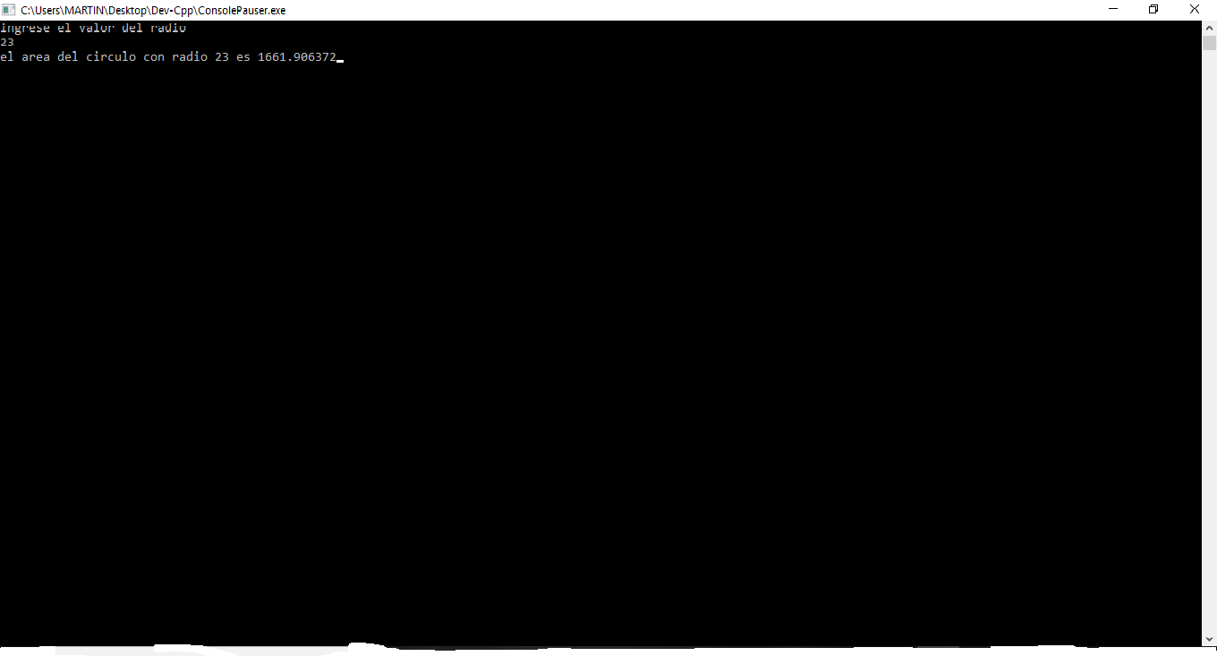

Segundo software: Promedio de tres números.
La siguiente imagen muestra el código, escrita en la ID de Dev C, para obtener el promedio de tres números dados por el usuario.
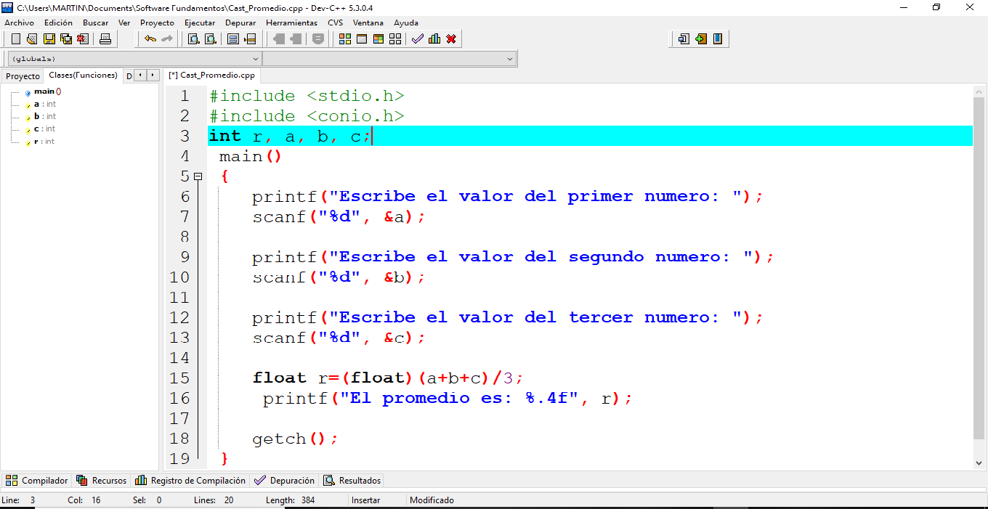
Podemos observar como el resultado del promedio, pese a haber sido declarado como un entero, fue cambiado para “forzarlo” a ser un tipo de variable flotante. Abajo está el código ejecutado.
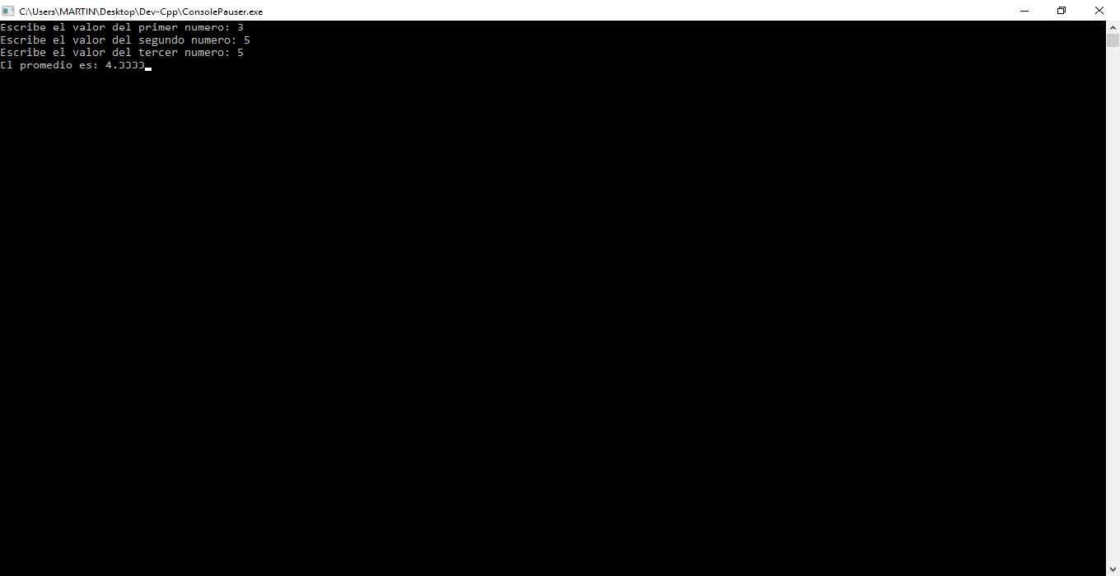

Tercer software: Calcular el interés compuesto.
El interés compuesto resulta ser de mucha utilidad, en especial para la economía y las transacciones de los bancos. En la siguiente imagen se muestra el código fuente para poder calcular el interés compuesto creado en el entorno integrado Dev C.

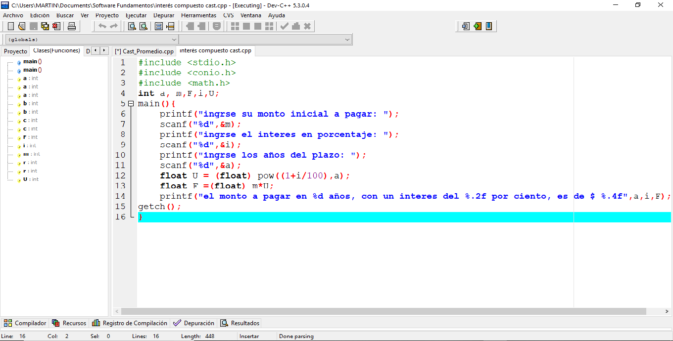
Pese que se puede declarar a la variable, en este caso, U como flotante. Haciendo la conversión con la sintaxis ya vista vemos que nos podemos ahorrar ese paso, además que resulta de mucha utilidad para cuando necesitamos que una variable en especial, tome un valor en concreto, podemos usar CAST como una herramienta que nos ayude en esto.
A continuación se muestra el código ya compilado y ejecutado.
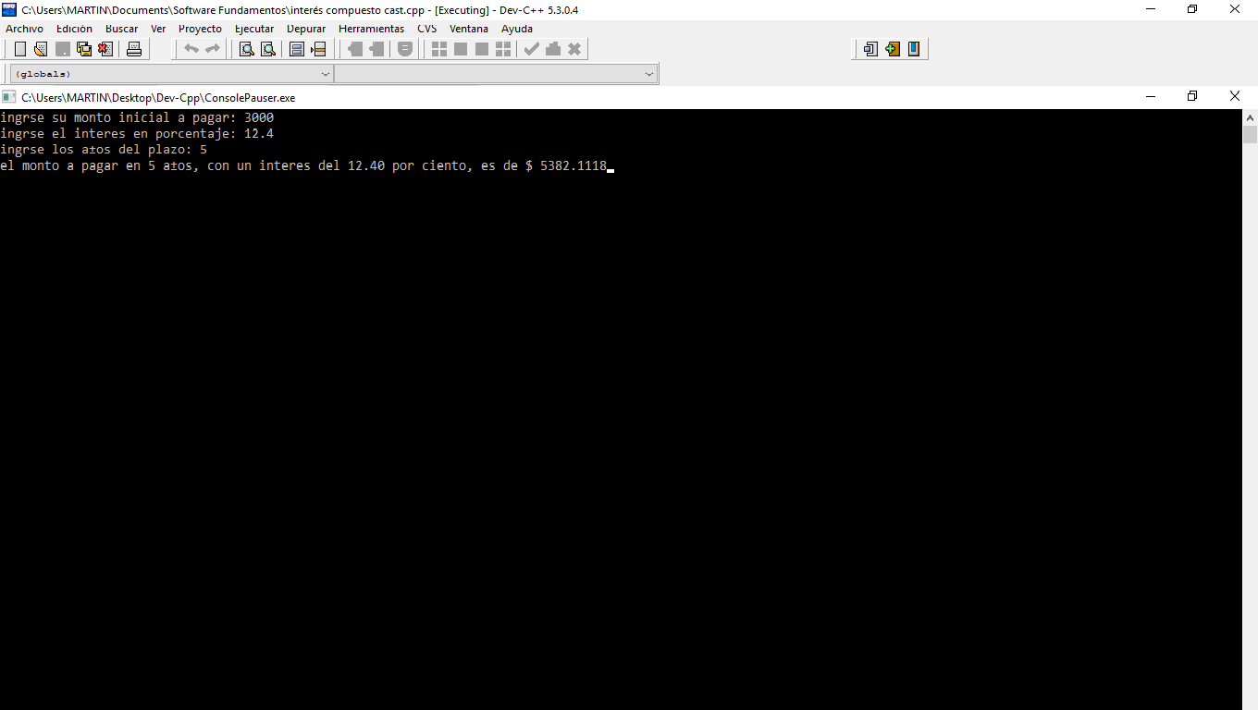

Conclusiones:
El casting o simplemente CAST nos permite hacer una conversión explícita de un tipo de dato a otro, a criterio del programador siempre y cuando estos tipos sean compatibles.
Este CAST se realiza a través de un operador de conversión de tipos y es un recurso a tener en cuenta ya que hay situaciones en que nos puede resultar de gran utilidad.
Hacer uso de un CAST es tan sencillo como poner (tipo de dato) delante de la expresión o variable a convertir.
Es importante conocer y poder manejar con eficacia la función CAST, puesto que con ella tenemos un control más apropiado de nuestras variables. Hay veces donde requerimos cambiar la naturaleza de un variable, y en estos casos la función CAST resulta ser vital.

Bibliografía:
http://www.lcc.uma.es/~vicente/docencia/cppdoc/programacion_cxx.pdf
consultado: 29/09/2018 a las 7:57 pm
Libro: “Aprendiendo C en 21 días”

